СЦЕНАРИЙ
Игробатла ко дню народного единства
«В единстве народов сила страны! Дети России дружбой сильны!»

Васильева Н.В., старший воспитатель
ГБОУ Школа 1356, дошкольное отделение № 3

Зайцева О.И., учитель-логопед,
МБДОУ детский сад «Рябинушка», р.п. Сосновское, Нижегородская обл.

Цель: Познакомить старших дошкольников с культурой некоторых народов России в различных видах детской деятельности.
Задачи:
- Расширить представления детей о народах, проживающих на территории России;
- Познакомить с флагом, гербом и достопримечательностями, национальным колоритом народов, проживающих на территории данных Республик;
- Формировать связную речь, обогащать словарь детей;
- Формировать толерантность, чувство уважения к другим народам, их традициям;
- Закреплять умение детей в использовании схем для составления изображений;
- Уметь действовать в коллективе, переживать за товарища, оказывать помощь.
Целевая аудитория: данная разработка представлена для дошкольников 6-7 лет.
Условия реализации: игробатл подходит для проведения досуговых мероприятий и тематических вечеров развлечения. Количество участников в команде самое оптимальное количество – 5-7 человек. Игра рассчитана на 40 - 45 минут.
Методические рекомендации по реализации: игра требует подготовки от организаторов игры: может быть мультимедийное сопровождение. И не требует специальной подготовки от участников игры.
Материально – техническое оснащение: музыкальный центр
Дидактические материалы: Игры В.В.Воскобовича по количеству участников: «Чудо -Крестики 2», «Игровизор», индивидуальные контурные схемы, билетики с изображением сказочных героев ; коврограф Ларчик, сказочные персонажи, «Геоконт Алфавит».

Ход мероприятия
Ведущий. Добрый день, дорогие друзья! Я предлагаю Вам сегодня принять участие в игробатле, посвященному празднику, объединяющему народы России – дню народного единства.
Россия – многонациональное государство с широким этнокультурным многообразием. В состав России входит 24 республики, в которых проживают более 190 народов, в которых представлено более 350 национальностей, говорящих более, чем на 174 языках.
Сегодня мы с вами познакомимся лишь с некоторыми из них. Познакомимся со столицами республик, основными достопримечательностями, символами – гербом и флагом, народными костюмами.
В путешествие лучше всего отправляться с гидом или экскурсоводом. Нашими экскурсоводами сегодня будут Лопушок, Долька, Мишик, Жужа и Фифа. Каждый из вас возьмет свой посадочный билет на экскурсию и присоединится к своему экскурсоводу.
Дети выбирают «билетик», на котором изображены сказочные герои из технологии В.В. Воскобовича «Сказочные лабиринты игры». На столах расставлены фигуры героев, и дети занимают свои места.

Задание 1.
Педагог. Чтобы узнать в какую республику вы отправитесь со своим экскурсоводом, разгадайте зашифрованное название на игре В.В. Воскобовича «Геоконт Алфавит».
Дети ищут на поле пособия В.В. Воскобовича «Геокон Алфавит» буквы, которые зашифрованы в координаты. Из них составляются слова. (Татарстан, Башкирия, Якутия, Чечня, Дагестан).
О2 | Ф4 | О2 | Ф4 | Б2 | К2 | О2 | Ф4 | Г3
(Татарстан)
Б4 | Ф4 | Б1 | О3 | Б3 | Б2 | Б3 | Ц
(Башкирия)
Ц | О3 | Ж2 | О2 | Б3 | Ц
(Якутия)
Ф1 | З4 | Ф1 | Г3 | Ц
(Чечня)
З3 | С3 | Б2 | Ж4 | С3 | К4 | Б3 | Ц
(Мордовия)

После выполнения задания, участники команд объявляют ответ, получившийся на пособии.

Задание 2.
Педагог. А знаете ли вы, как называется столица Республики, в которую вы отправились на экскурсию?
Узнать это вам поможет шифр, разгадав который, вы узнаете название столицы Республики.
Перед вами незаконченная снежинка и снежинка-образец. Необходимо дорисовать только недостающие фрагменты снежинок. Затем убрать из «Игровизора» лист-подложку и прочитать получившееся слово.
Казань | Якутск | Уфа
Грозный | Саранск | Образец

После выполнения задания, участники команд убирают лист-подложку из «Игровизора» и зачитывают получившееся слово-ответ.

На пособии В.В. Воскобовича «Коврограф Ларчик» располагается «карта-путеводитель». Командам раздаются «маршрутные листы». Задача команды из общей точки «А»(она обозначена красным кружочком) дойди до обозначенного в «маршрутном листе» месте и узнать, как выглядит герб Республики.

Задание 3.
Педагог. Маршрут задан. Пора отправляться в путешествие. Перед вами карта. На ней белым кружочком обозначено место, где мы с вами сейчас находимся. У вас есть карта движения. Задача каждой команды не сбиться с пути, следовать по четко нарисованному маршруту и прийти в свою Республику. Там будет один из государственных символов. Какие государственные символы вы знаете? (герб, гимн, флаг)

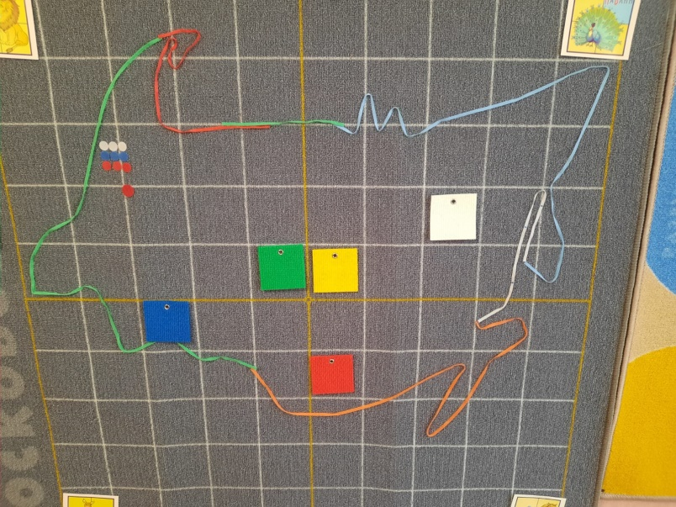 | 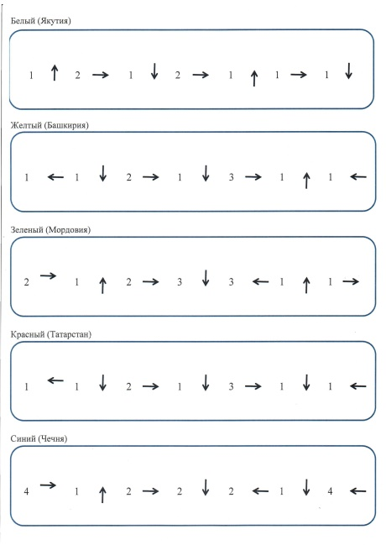

Задание 4.
Педагог. Ну вот мы и прибыли на место, познакомились с гербом Республик. Теперь давайте познакомимся еще с одним государственным символом – флаг. Перед вами пособия В.В. Воскобовича «Игровизор» и рабочий листок к нему. На нем изображены флаги Российской Федерации и среди них есть только один флаг той Республики, в столице которой вы находитесь. Отыщите этот флаг на «Игровизоре», обведите в кружок, запомните его, а затем возьмите нужный из общей корзиночки и прикрепите его на карту рядом с гербом.

Задание 5.
Педагог. В любой стране, Республике, городе, селе есть свои достопримечательности. Достопримечательностью может быть какое старинное здание, памятник великому человеку, монумент, какое-то значимое место и многое другое.
Я предлагаю вам выложить из пособия В.В. Воскобовича «Чудо-Крестики 2» одну из достопримечательностей Республики.
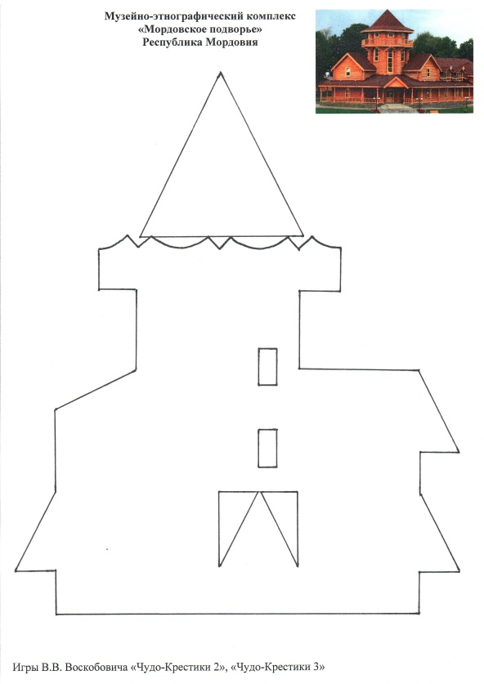 | 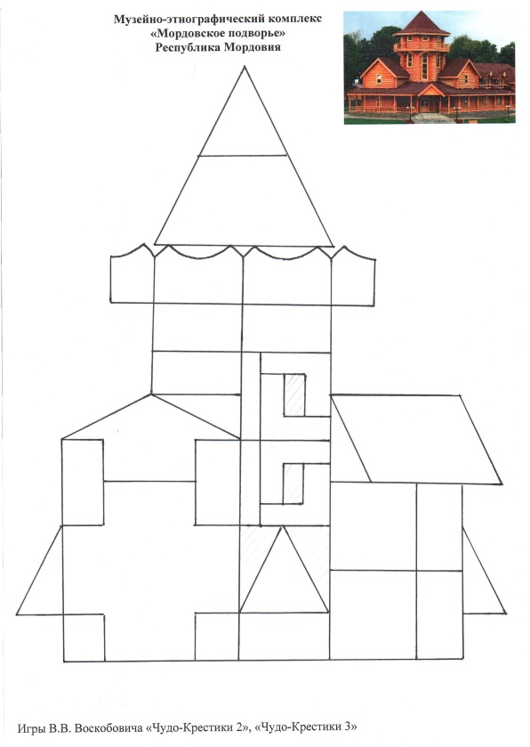
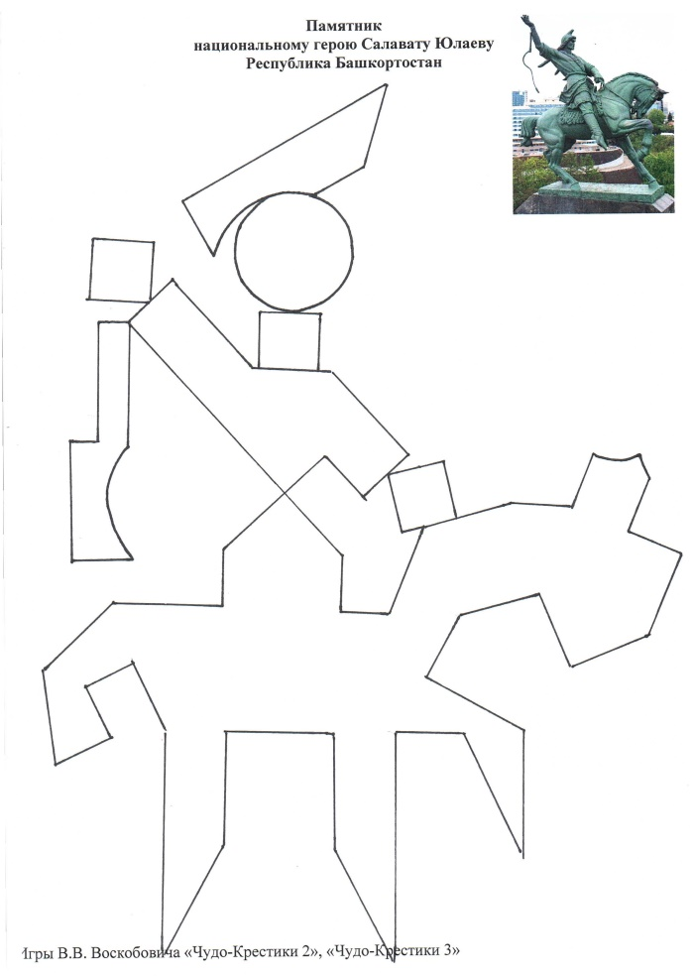 | 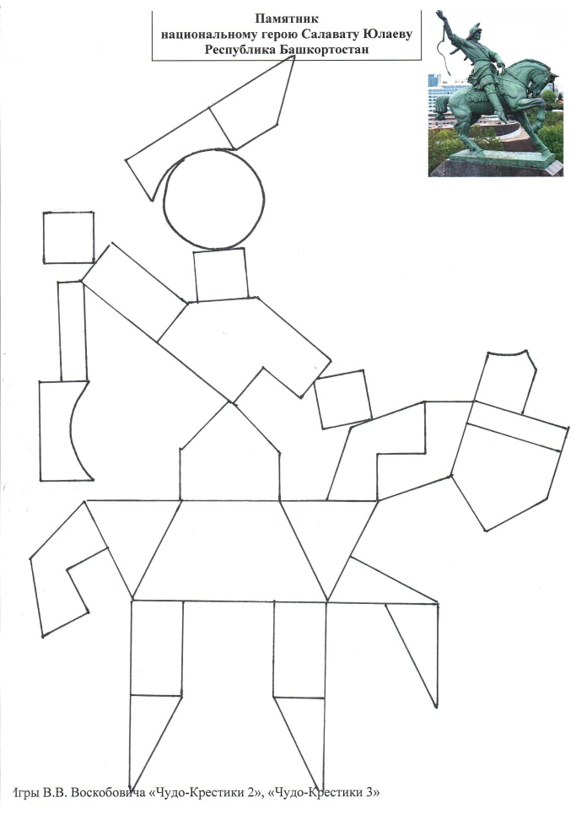
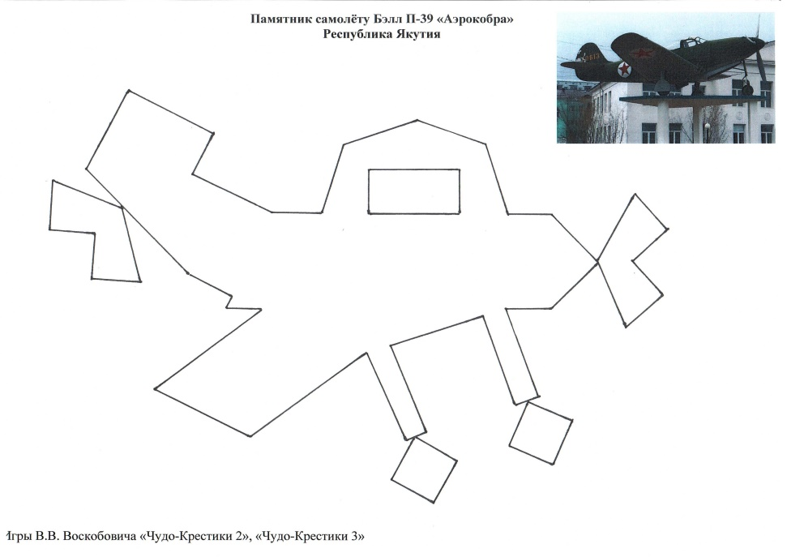 | 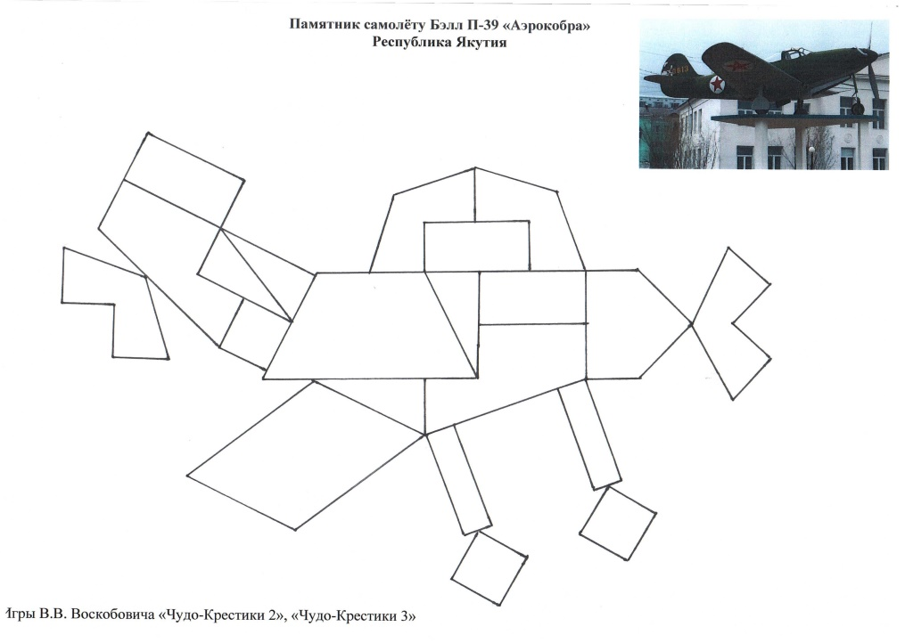
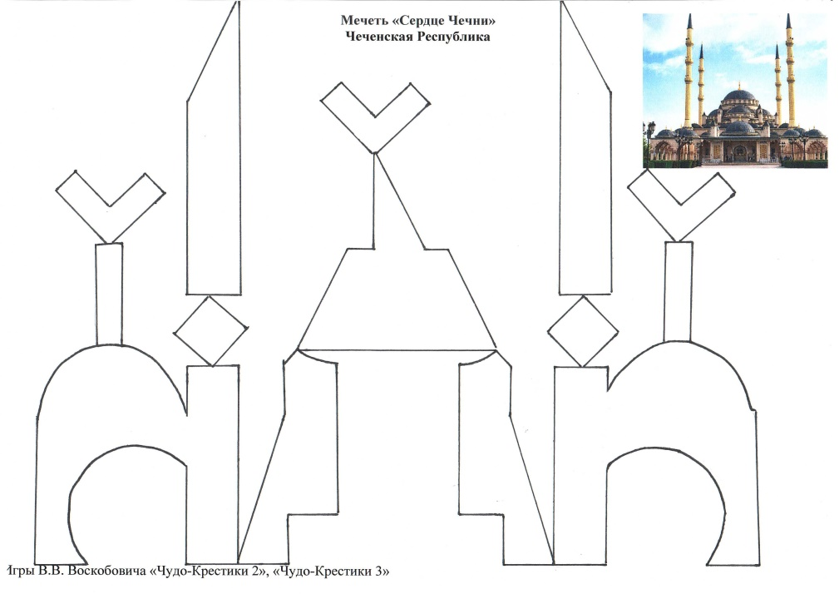 | 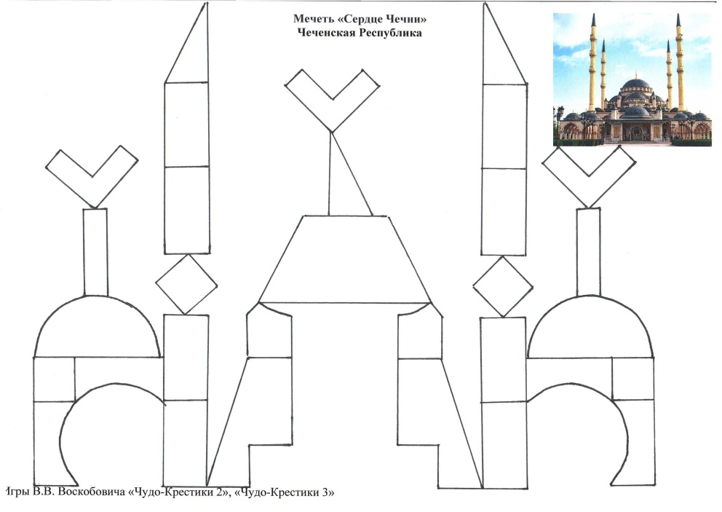
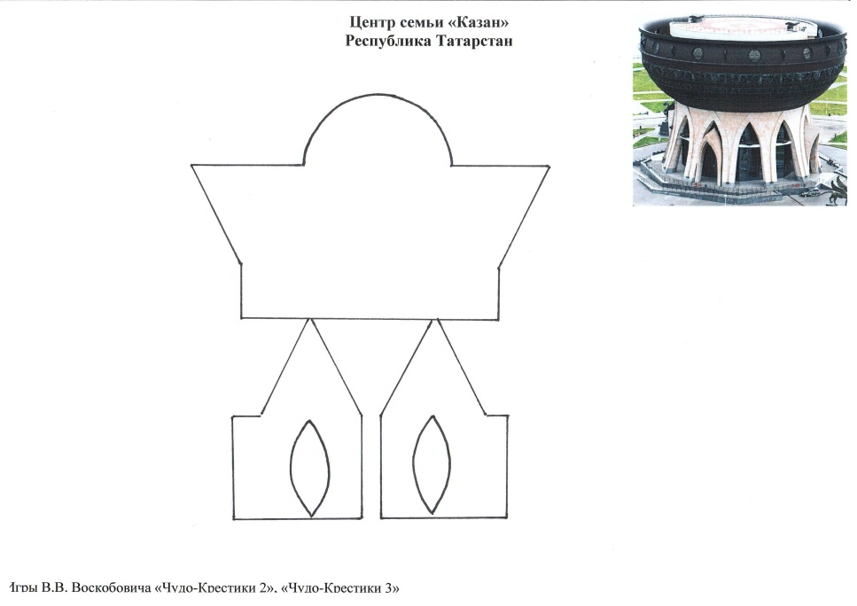 | 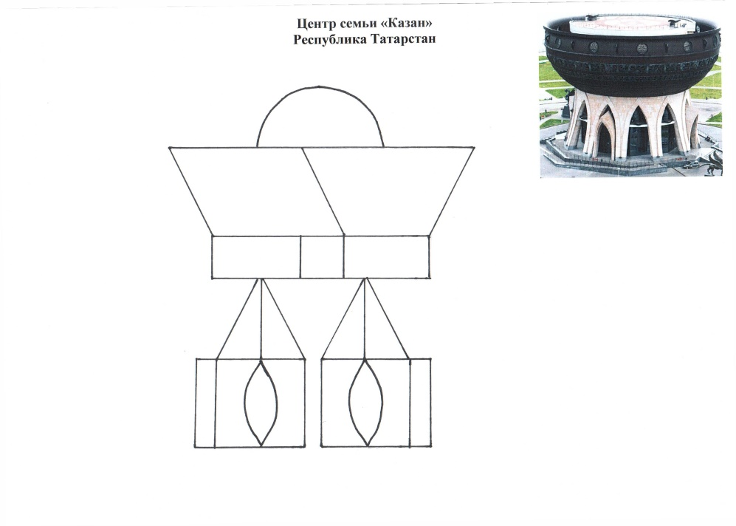

Задание 6.
Педагог. У каждой народности есть свои национальные костюмы, уникальные узоры и цвета. Предлагаю вам узнать, какие колоритные костюмы носят представители данных Республик.
Перед Вами снова пособие В.В. Воскобовича «Игровизор» и рабочий лист к нему. Теперь вам нужно найти, посчитать одинаковые костюмы и вписать в пустые окошечки их количество.
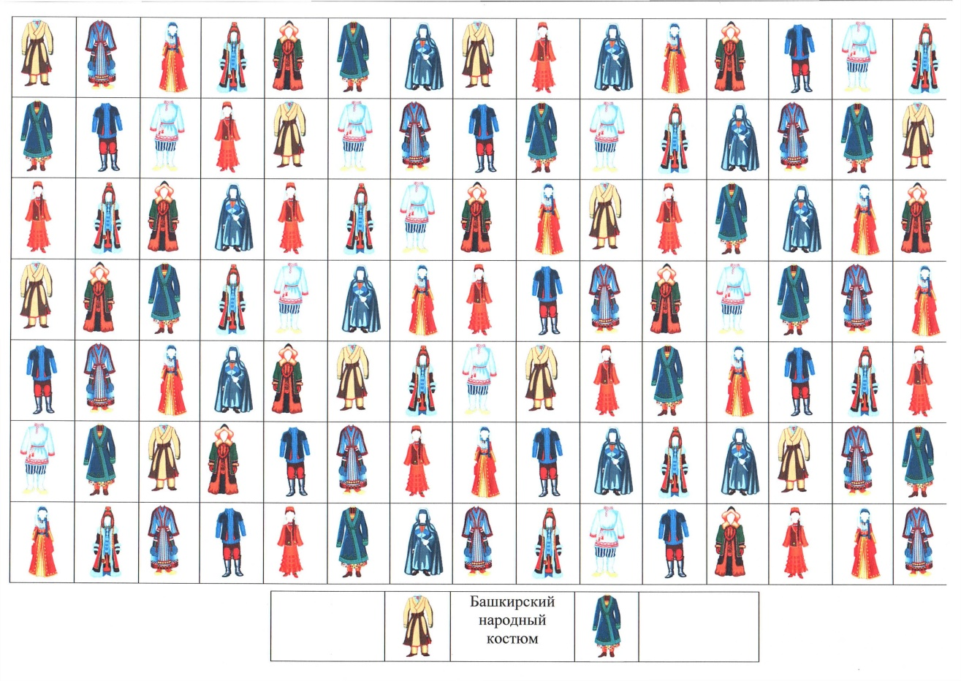

Педагог. На этом наше сегодняшнее путешествие заканчивается. Давайте поблагодарим наших экскурсоводов. А нам пора возвращаться домой.
Танец игра с ускорением для детей «Мы пойдем налево…»
Мы пойдем налево,
Мы пойдем направо,
Два раза повернемся,
Потянемся, проснемся,
Попрыгаем на месте,
Шагнем вперед все вместе,
Обратно, как пингвины,
Прокатимся со льдины,
И руки поднимем,
Опустим, поднимем,
Опустим, поднимем,
Да! И друга обнимем!

Педагог. Вот мы и дома. Давайте поделимся впечатлениями от экскурсий. Где вы побывали? Что нового вы узнали? Какое задание было самым трудным? Какое задание было самым интересным?

